Governança e gestão de mudança: roadmap, política e plano de 30 dias
Roteiro da atividade
GOVERNANÇA E GESTÃO DE MUDANÇA
Você entrega: roadmap em três fases, decisão sobre contas, seções iniciais da política de uso, plano de formação docente e plano de ação de 30 dias.

Nesta atividade você vai | transformar o uso de IA em decisões institucionais: fases de implementação, contas corporativas, política de uso, formação da equipe e plano de 30 dias.
Você vai aprender a | • planejar a implementação em fases, da experimentação ao uso institucional;  • decidir sobre contas e ferramentas autorizadas;  • redigir uma política de uso a partir da matriz de riscos;  • planejar a formação da equipe docente.
Ao final, você terá | • roadmap;  • quadro de contas e ferramentas;  • política de uso (seções 1 a 5);  • plano de formação;  • plano de 30 dias com duas frases para levar.

Fluxograma da atividade
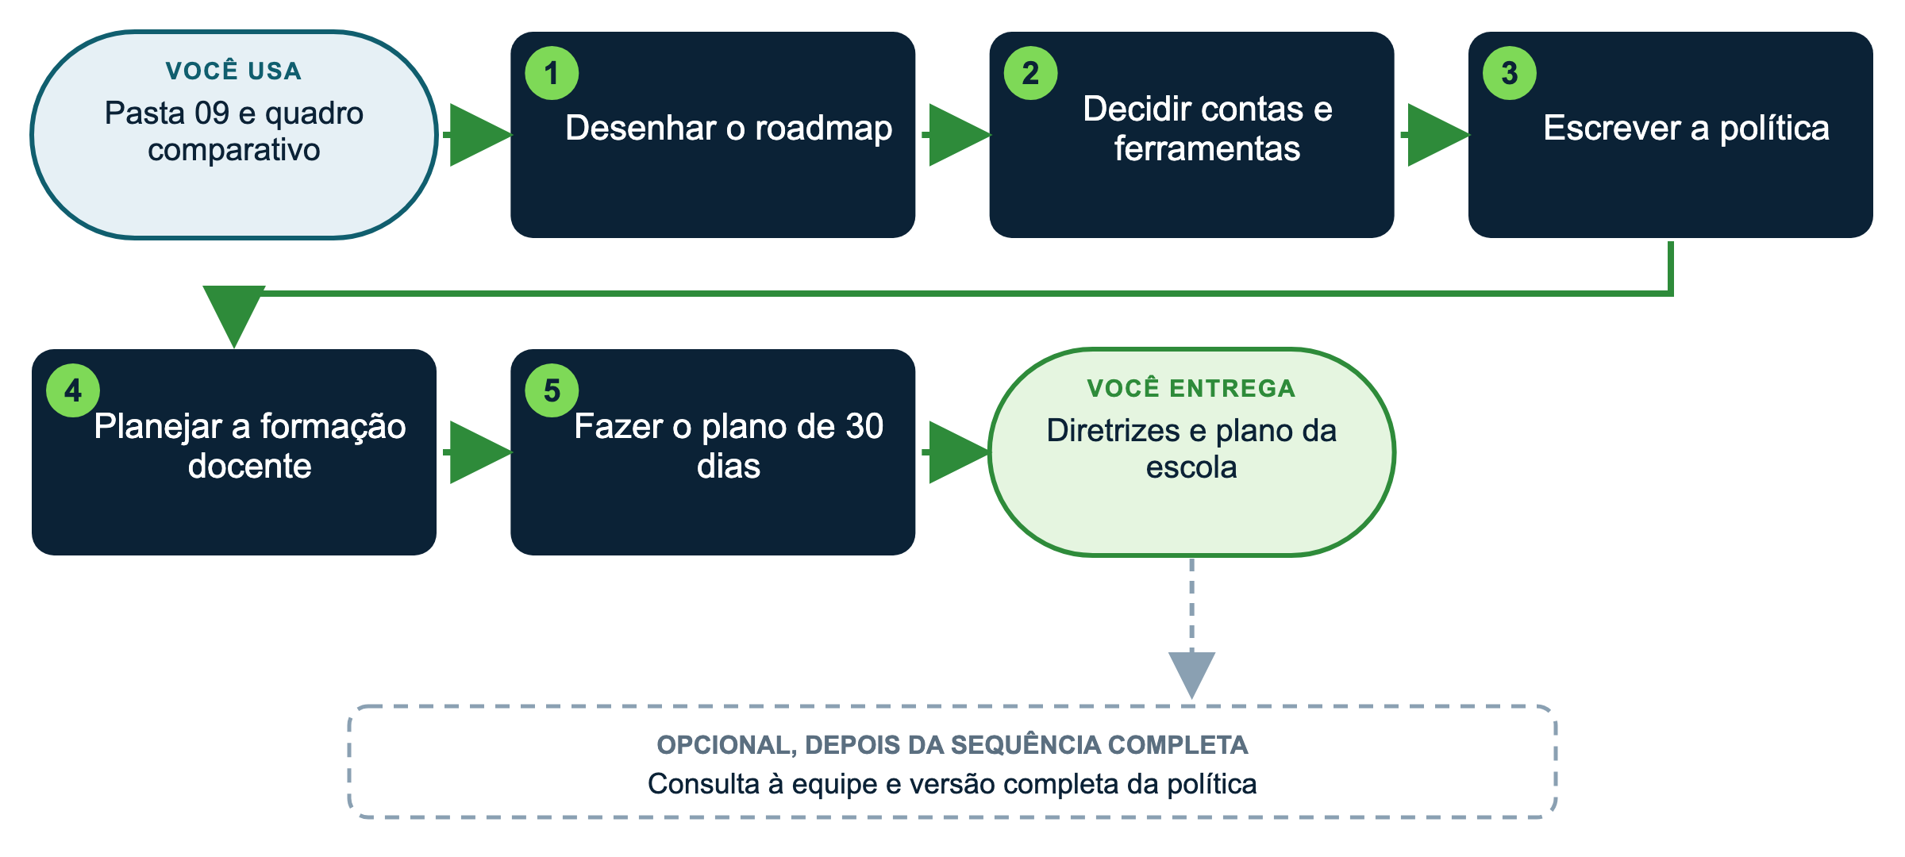

Materiais
Use a versão EXEMPLO (Escola Horizonte, já preenchida) ou a versão MODELO preenchida com dados públicos da sua escola. As subpastas têm os mesmos nomes nas duas versões, dentro de materiais/.
Pasta ou arquivo | Para quê
09_riscos_e_governanca (MODELO): roadmap_e_plano_30_dias, contas_e_ferramentas, politica_de_uso_de_ia, plano_formacao_docente | Preencher
09_riscos_e_governanca (EXEMPLO) | Os mesmos documentos preenchidos, para consulta
09_riscos_e_governanca/matriz_de_riscos (sua ou EXEMPLO) | Base da seção "Usos"
apoio/quadro_comparativo_plataformas.pdf | Planos e contas
apoio/politica_institucional_editavel | Política completa, com anexos e formulários, para depois

Como usar os prompts: leia antes o que você vai obter e o que anexar; copie o texto da caixa verde, troque o que está [entre colchetes] e apague os colchetes. Se a resposta vier genérica, acrescente contexto (público, finalidade, um exemplo) em vez de repetir o pedido. Mais dicas no Guia de introdução (apoio/fundamentos).
COMO PRIORIZAR
Essencial (todos): passos 3 e 5. É o mínimo para chegar à entrega.
Aprofundar (se der tempo ou se você já tem experiência): passos 1, 2 e 4.
Atalho para quem está começando: no dia, faça a política (seções 3 a 5) e o plano de 30 dias; roadmap, contas e formação docente ficam para depois, usando os exemplos da pasta 09.
Desafio (experientes): faça uma das variações opcionais ou a dica para gestores que mais interessar à sua escola.

Passo a passo
1 Desenhe o roadmap APROFUNDAR
No modelo, escreva a decisão da escola para cada fase: até 30 dias (testar um processo de baixo risco), 1 a 3 meses (contas e política), 3 a 6 meses (formação e ampliação).
2 Decida contas e ferramentas APROFUNDAR
Liste o que a equipe já usa e marque a decisão: autorizar, migrar para conta institucional ou restringir. Consulte o quadro comparativo para planos institucionais e uso dos dados para treinamento.
3 Escreva a política ESSENCIAL
Preencha as seções 1 a 5. Na seção 4 (Usos), use as decisões da matriz de riscos. Para apoio:
▶ PROMPT PARA COPIAR
O que você vai obter: Uma proposta de redação para a seção Usos da política de IA.
Anexe ou cite: 09_riscos_e_governanca/politica_de_uso_de_ia (MODELO) e a matriz de riscos feita pelo grupo.
Prompt:
Com base no modelo de política e na matriz de riscos anexados, sugira a redação da seção [Usos] da política de uso de IA da [nome da escola], em até 8 linhas, separando regras operacionais do que depende da direção. Não cite artigos de lei sem indicar a fonte.
Se faltar alguma informação importante, não invente: pergunte antes de continuar.

4 Planeje a formação docente APROFUNDAR
No modelo, defina três encontros: objetivo, atividade e materiais. O exemplo usa vídeos de conceitos, um revisor de plano e a construção de combinados.
5 Faça o plano de 30 dias ESSENCIAL
Três ações com responsável, prazo e evidência de que funcionou. Complete as duas frases: "Um processo que vou testar" e "Uma regra que vou instituir".
Personalize
Colchete | Sugestões
[seção] | Finalidade; Ferramentas e contas; Usos; Dados pessoais; Transparência
[processo de baixo risco] | convites de eventos; respostas-padrão da secretaria; revisão de planos sem dados pessoais
[regra] | nenhum dado pessoal em conta pessoal; toda peça pública conferida por uma pessoa nomeada

Variações opcionais
▶ VARIAÇÃO 1: CONSULTA À EQUIPE
O que você vai obter: Um formulário anônimo para ouvir a equipe sobre a política.
Anexe ou cite: A política de uso de IA (rascunho da sua escola).
Prompt:
Crie um formulário de consulta à equipe sobre a política de uso de IA: [6] perguntas sobre usos atuais, dúvidas e regras sugeridas, sem identificar quem responde.

▶ VARIAÇÃO 2: COMUNICAR ÀS FAMÍLIAS
O que você vai obter: Um comunicado às famílias sobre o uso de IA na escola.
Anexe ou cite: A política de uso de IA (rascunho da sua escola).
Prompt:
Com base na política anexada, escreva um comunicado de uma página às famílias explicando como a escola usa a IA e protege os dados dos estudantes.
Se faltar alguma informação importante, não invente: pergunte antes de continuar.

DICAS PARA GESTORES: VARIAÇÕES E POSSIBILIDADES
• Contas institucionais são a decisão de maior efeito prático: comece por ela.
• A política é um documento vivo: publique uma primeira versão curta e revise a cada semestre, com a matriz de riscos e as notícias monitoradas.
• Nomeie um responsável pela governança de IA (não precisa ser da TI).
• Inclua agentes na política: o que podem fazer, com quais permissões e quem aprova.
• Para a política completa, use os documentos editáveis de apoio/politica_institucional_editavel.

CUIDADOS
• Leis citadas pela IA devem ser conferidas no texto oficial (apoio/normativas_leis ou NotebookLM).

